Об утверждении регламента государственной услуги "Субсидирование стоимости услуг по подаче воды сельскохозяйственным товаропроизводителям"
Утративший силу
Постановление акимата Мангистауской области от 09 июня 2014 года № 142. Зарегистрировано Департаментом юстиции Мангистауской области 15 июля 2014 года № 2477. Утратило силу постановлением акимата Мангистауской области от 23 июня 2016 года № 187
Сноска. Утратило силу постановлением акимата Мангистауской области от 23.06.2016 № 187(вводится в действие по истечении десяти календарных дней после дня его первого официального опубликования).
Примечание РЦПИ.
В тексте документа сохранена пунктуация и орфография оригинала.
В соответствии с Законом Республики Казахстан от 15 апреля 2013 года "О государственных услугах", акимат области ПОСТАНОВЛЯЕТ:
1. Утвердить прилагаемый регламент государственной услуги "Субсидирование стоимости услуг по подаче воды сельскохозяйственным товаропроизводителям".
2. Государственному учреждению "Областное управление сельского хозяйства" (Ергалиев К.) обеспечить государственную регистрацию данного постановления в органах юстиции, его официальное опубликование в информационно-правовой системе "Әділет" и в средствах массовой информации, размещение на интернет-ресурсе акимата Мангистауской области.
3. Контроль за исполнением настоящего постановления возложить на заместителя акима области Чужегулова А.А.
4. Настоящее постановление вступает в силу со дня государственной регистрации в органах юстиции и вводится в действие по истечении десяти календарных дней после дня его первого официального опубликования.
Исполняющий обязанности
акима области | С. Алдашев
"СОГЛАСОВАНО"
руководитель государственного учреждения
"Областное управление сельского хозяйства"
Ергалиев К.
09 маусым 2014г.
Утвержден
постановлением акимата
Мангистауской области
от 09 маусым 2014 года № 142
Регламент государственной услуги "Субсидирование стоимости услуг по подаче воды сельскохозяйственным товаропроизводителям"
1. Общие положения
1. Государственная услуга "Субсидирование стоимости услуг по подаче воды сельскохозяйственным товаропроизводителям" (далее – государственная услуга) оказывается местными исполнительными органами (далее – услугодатель)– государственным учреждением "Областное управление сельского хозяйства" (далее – управление), отделами сельского хозяйства районов и городов областного значения (далее – отдел).
2. Форма оказания государственной услуги: бумажная.
3. Государственная услуга оказывается бесплатно.
4. Результат оказания государственной услуги – предоставление в территориальное подразделение казначейства реестра счетов к оплате для дальнейшего перечисления причитающихся бюджетных субсидий на банковские счета услугополучателей.
2. Описание порядка действий структурных подразделений (работников) услугодателя в процессе оказания государственной услуги
5. Для получения государственной услуги услугополучатель предоставляет услугодателю документы, указанные в пункте 9 Стандарта государственной услуги "Субсидирование стоимости услуг по подаче воды сельскохозяйственным товаропроизводителям", утвержденного постановлением Правительства Республики Казахстан от 24 февраля 2014 года № 134.
6. Содержание каждой процедуры (действия), входящей в состав процесса оказания государственной услуги:
1) прием заявок с пакетом документов и их регистрация сотрудником канцелярии отдела;
2) рассмотрение документов руководителем отдела;
3) рассмотрение документов ответственным исполнителем отдела;
4) рассмотрение документов на межведомственной комиссии;
5) утверждение списка водопользователей акимом района/города областного значения;
6) направление реестра водопользователей в управление;
7) прием и регистрация документов сотрудником канцелярии управления;
8)рассмотрение документов руководителем управления;
9) рассмотрение документов ответственным исполнителем управления;
10) представление в отдел акта оказания услуг по подаче поливной воды вододателем, копии платежных документов водопользователями и сельским потребительским кооперативом водопользователей(далее – СПКВ);
11) прием и регистрация документов ответственным исполнителем отдела, формирование сводного реестра по водопользователям;
12) подписание руководителем отдела сводного реестра по водопользователям;
13) направление в управление сводного реестра по водопользователям;
14) прием и регистрация документов сотрудником канцелярии управления;
15) рассмотрение документов руководителем управления;
16) рассмотрение представленных документов ответственным исполнителем управления и направление в финансовый отдел управления;
17) рассмотрение представленных документов ответственным исполнителем финансового отдела управления и формирование ведомости на выплату бюджетных субсидий и счетов к оплате;
18) подписание руководителем управления счетов к оплате;
19) представление в территориальное подразделение казначейства реестр счетов к оплате и счета к оплате ответственным исполнителем финансового отдела управления.
3. Описание порядка взаимодействия структурных подразделений (работников) услугодателя в процессе оказания государственной услуги
7. Перечень структурных подразделений (работников) услугодателя, которые участвуют в процессе оказания государственной услуги:
1) сотрудник канцелярии отдела;
2) руководитель отдела;
3) ответственный исполнитель отдела;
4) межведомственная комиссия;
5) аким района/города областного значения;
6) сотрудник канцелярии управления;
7)руководитель управления;
8) ответственный исполнитель управления;
9) ответственный исполнитель финансового отдела управления.
8. Описание последовательности процедур (действий) между структурными подразделениями(работниками)с указанием длительности каждой процедуры (действия):
1) сотрудник канцелярии отдела осуществляет прием заявок с пакетом документов, проводит их регистрацию,выдает услугополучателю талон по форме согласно приложению 4 к Стандарту и направляет документы руководителю отдела – не более 15 (пятнадцати) минут;
2) руководитель отдела рассматривает и направляет документы ответственному исполнителю отдела– не более 15 (пятнадцати)минут;
3) ответственный исполнитель отдела рассматривает и предоставляет документы на рассмотрение межведомственной комиссии (далее – МВК), создаваемой решением акима района (города областного значения) (далее – Аким) для рассмотрения и внесения предложений по утверждению списка водопользователей, подлежащих субсидированию из местного бюджета в части стоимости услуг по подаче им поливной воды, и суммы субсидий по водопользователям – в течение 2 (двух)дней;
4) МВК рассматривает представленные заявки и направляет список водопользователей на утверждение Акиму– в течение 2(двух)дней;
5) Аким утверждает список водопользователей и передает руководителю отдела – в течение 2 (двух)дней;
6) руководитель отдела направляет реестр водопользователей в управление – в течение 2 (двух)дней;
7) сотрудник канцелярии управления с момента подачи необходимых документов осуществляет прием, их регистрацию и направляет руководителю управления – в течение 30 (тридцати) минут;
8) руководитель управления ознакамливается с поступившими документами и направляет документы ответственному исполнителю управления – в течение 1 (одного) часа;
9) ответственный исполнитель управления сверяет полученный реестр водопользователей на соответствие общей суммы субсидирования по району с лимитом водопользования, установленным уполномоченным органом, уведомляет в письменной форме водопользователей и СПКВ о принятом решении Акимом по утверждению списков водопользователей – получателей бюджетных субсидий на удешевление стоимости поставки воды с указанием годовых сумм субсидий;
10) водопользователи и СПКВ представляют в отдел акт оказания услуг по подаче поливной воды вододателем, копии платежных документов, подтверждающие перечисление вододателю средств за полученные услуги по доставке поливнойводы – до 20 числа каждого месяца;
11) ответственный исполнитель отдела принимает, регистрирует документы. После проверки указанных документов формирует сводный реестр по водопользователям и передает руководителю отдела на подписание – в течение 1 (одного) дня;
12) руководитель отдела подписывает сводный реестр по водопользователями передает ответственному исполнителю отдела– в течение 1 (одного) часа;
13) ответственный исполнитель отдела в срок до 25 числа текущего месяца направляет в управление сводный реестр по водопользователям;
14) сотрудник канцелярии управления с момента подачи необходимых документов осуществляет прием и их регистрацию, направляет руководителю управления – в течении 30 (тридцати) минут;
15) руководитель управления ознакамливается с поступившими документами, направляет документы ответственному исполнителю управления – в течение 1 (одного) часа;
16) ответственный исполнитель управления проверяет соответствие представленных документов требованиям и направляет в финансовый отдел управления – в течение 1 (одного) дня;
17) ответственный исполнитель финансового отдела управления проверяет соответствие представленных документов требованиям и формирует ведомость на выплату бюджетных субсидий и счета к оплате, передает руководителю управления для подписания – в течение 1 (одного) дня;
18) руководитель управления подписывает счета к оплате и передает ответственному исполнителю финансового отдела управления – в течение 1 (одного) дня;
19) ответственный исполнитель финансового отдела управления представляет в территориальное подразделение казначейства реестр счетов к оплате и счета к оплате в двух экземплярах – в течение 2 (двух) рабочих дней.
9. Описание последовательности процедур (действий) сопровождается блок-схемой согласно приложению 1 к настоящему регламенту государственной услуги "Субсидирование стоимости услуг по подаче воды сельскохозяйственным товаропроизводителям" (далее – Регламент).
Сноска. Пункт 9 регламента - в редакции постановления акимата Мангистауской области от 18.02.2015 № 26(вводится в действие по истечении десяти календарных дней со дня его первого официального опубликования).
10. Подробное описание последовательности процедур (действий), взаймодействий структурных подразделений (работников) услугодателя в процессе оказания государственной услуги отражается в справочнике бизнес-процессов оказания государственной услуги согласно приложению 2 к настоящему Регламенту. Справочник бизнес-процессов оказания государственной услуги размещается на интернет-ресурсе услугодателя.
Сноска. Регламент дополнен пунктом 10 соответствии с постановлением акимата Мангистауской области от 18.02.2015 № 26(вводится в действие по истечении десяти календарных дней со дня его первого официального опубликования).
Приложение 1
к регламенту государственной услуги
"Субсидирование стоимости услуг по подаче воды
сельскохозяйственным товаропроизводителям"
Сноска. Приложение 1 регламента - в редакции постановления акимата Мангистауской области от 18.02.2015 № 26(вводится в действие по истечении десяти календарных дней со дня его первого официального опубликования).
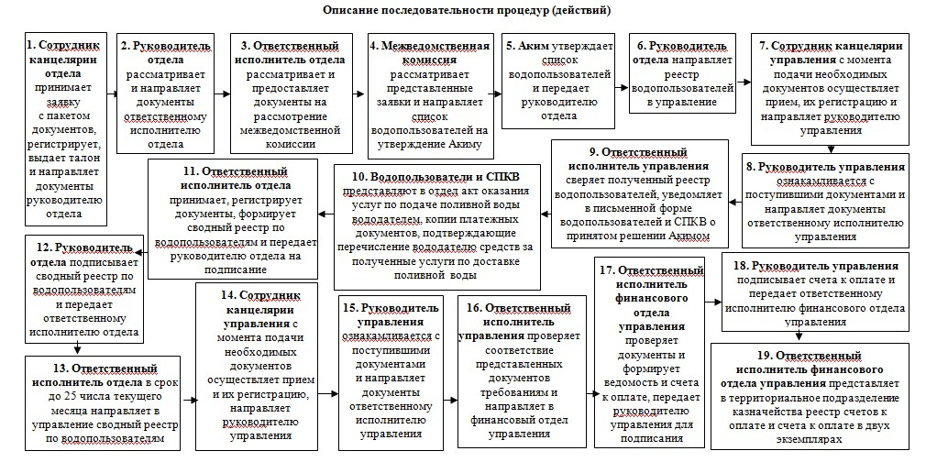
Приложение 2
к регламенту государственной услуги
"Субсидирование стоимости услуг по подаче воды
сельскохозяйственным товаропроизводителям"
Сноска. Регламент дополнен Приложением 2 соответствии с постановлением акимата Мангистауской области от 18.02.2015 № 26(вводится в действие по истечении десяти календарных дней со дня его первого официального опубликования).
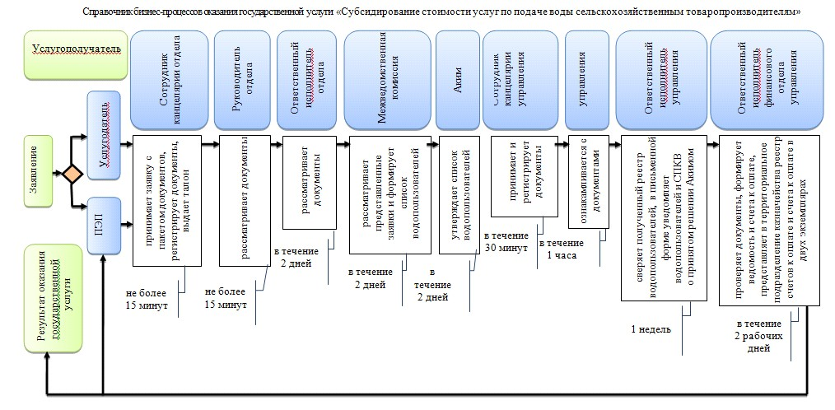

© 2012. РГП на ПХВ «Институт законодательства и правовой информации Республики Казахстан» Министерства юстиции Республики Казахстан

